Муниципальное дошкольное общеобразовательное учреждение
Детский сад №2 общеразвивающего вида г. Магнитогорска

«Мы рисуем музыку»

Подготовила: музыкальный руководитель 1 категории
Малихова Ксения Валерьевна

Магнитогорск 2021 г.
«Я хочу услышать музыку,
Я хочу увидеть музыку…»

Музыкальное восприятие – сложный, чувственный поэтический процесс, наполненный глубокими внутренними переживаниями. В нём переплетаются сенсорные ощущения музыкальных звуков и красота созвучий, предыдущий опыт и живые ассоциации с происходящим в данный момент, следование за развитием музыкальных образов и яркие ответные реакции на них.
Музыка, как и другие виды искусства, отражает действительность. В опере и балете она характеризует поступки, отношения, переживания героев. В музыке изобразительного характера, которую можно назвать «музыкальной живописью», «рисуются» великолепные картины природы. В повседневной жизни музыка сопровождает человека, выявляет его отношение к окружающему миру, обогащает духовно, помогает трудиться, отдыхать.

Программа воспитания дошкольников по разделу «Слушание музыки» имеет конкретные задачи:
- знакомить детей с художественными, доступными их восприятию образцами современной, классической и народной музыки;
- развивать музыкальную восприимчивость детей, способность эмоционально откликаться на чувства, выраженные в музыке;
- различать музыкальные образы, особенности их развития;
- дать первоначальные сведения о музыке, подводить к запоминанию музыкальных произведений, различению их содержания, характера, средств выразительности, формировать оценочное отношения.
Содержание программы включает в себя три основных элемента:
- ознакомление с музыкальными произведениями, воспитание любви к ним, их запоминание, накопление музыкальных впечатлений;
- привитие навыков культуры слушания музыки;
- формирование музыкального вкуса в процессе накопления слуховых впечатлений, первоначальных сведений о музыке.
Для наиболее эффективной организации учебно-воспитательного процесса, а также решения конкретных задач формирования музыкального восприятия детей, необходимо участие и их родителей. Это обусловлено несколькими причинами:
- во-первых, в силу своих возрастных особенностей дети не могут быть абсолютно самостоятельными и им необходима помощь взрослого.
- во-вторых, объединение детей и взрослых особенно важно в ситуации широко распространённого дефицита внутрисемейного общения.
Для обеспечения качества музыкального образования дошкольников и поддержания интереса детей к восприятию музыки я предлагаю им перенести музыку на бумагу.
С помощью взрослого ребенок визуализирует услышанный на занятии музыкальный образ, воплощая в рисунке свои эмоции от прослушанного произведения.

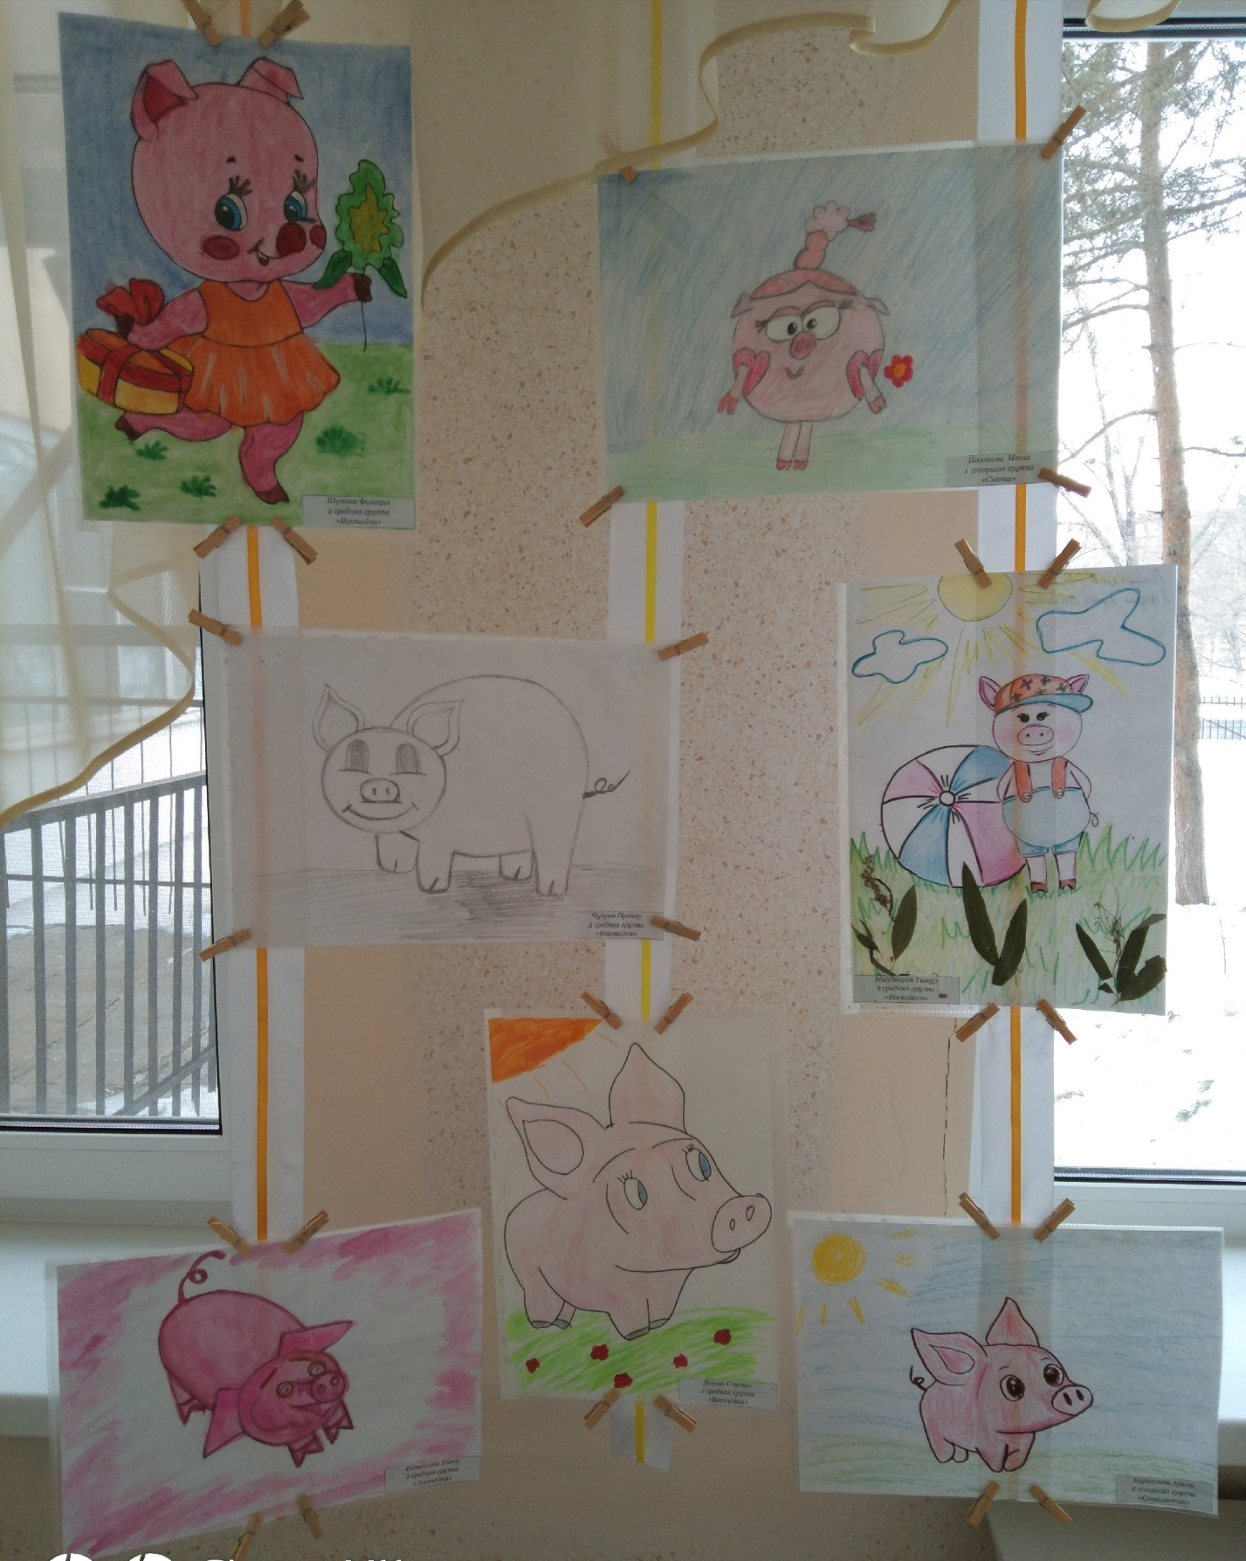

«Марширующие поросята» муз. П.Берлин

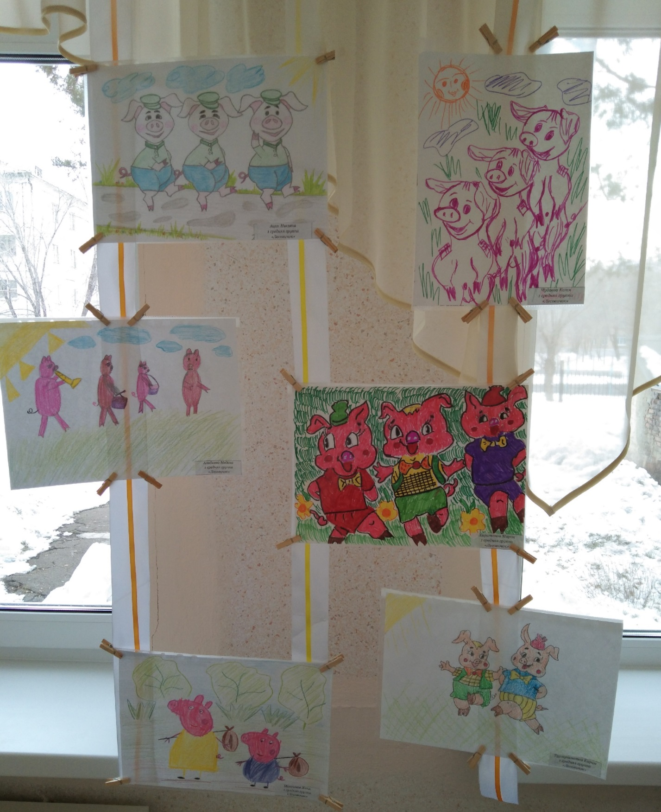

«Марширующие поросята» муз. П.Берлин

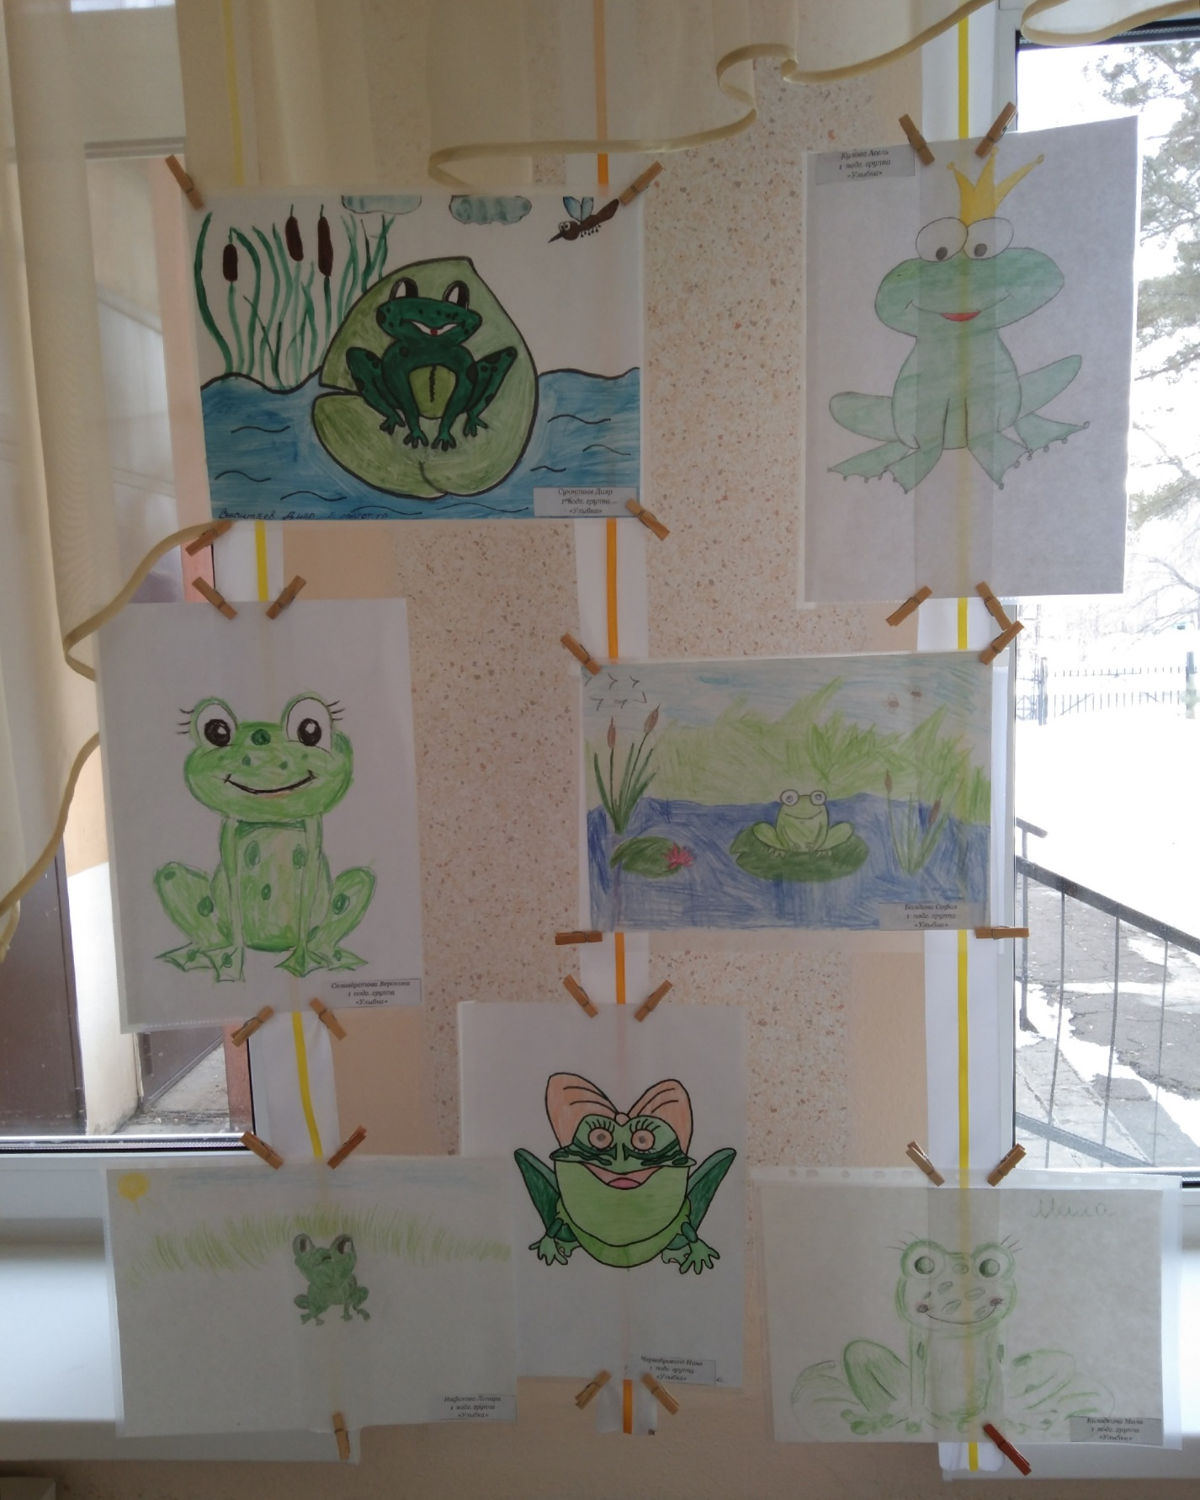

«Лягушка» муз. Ю.Слонова

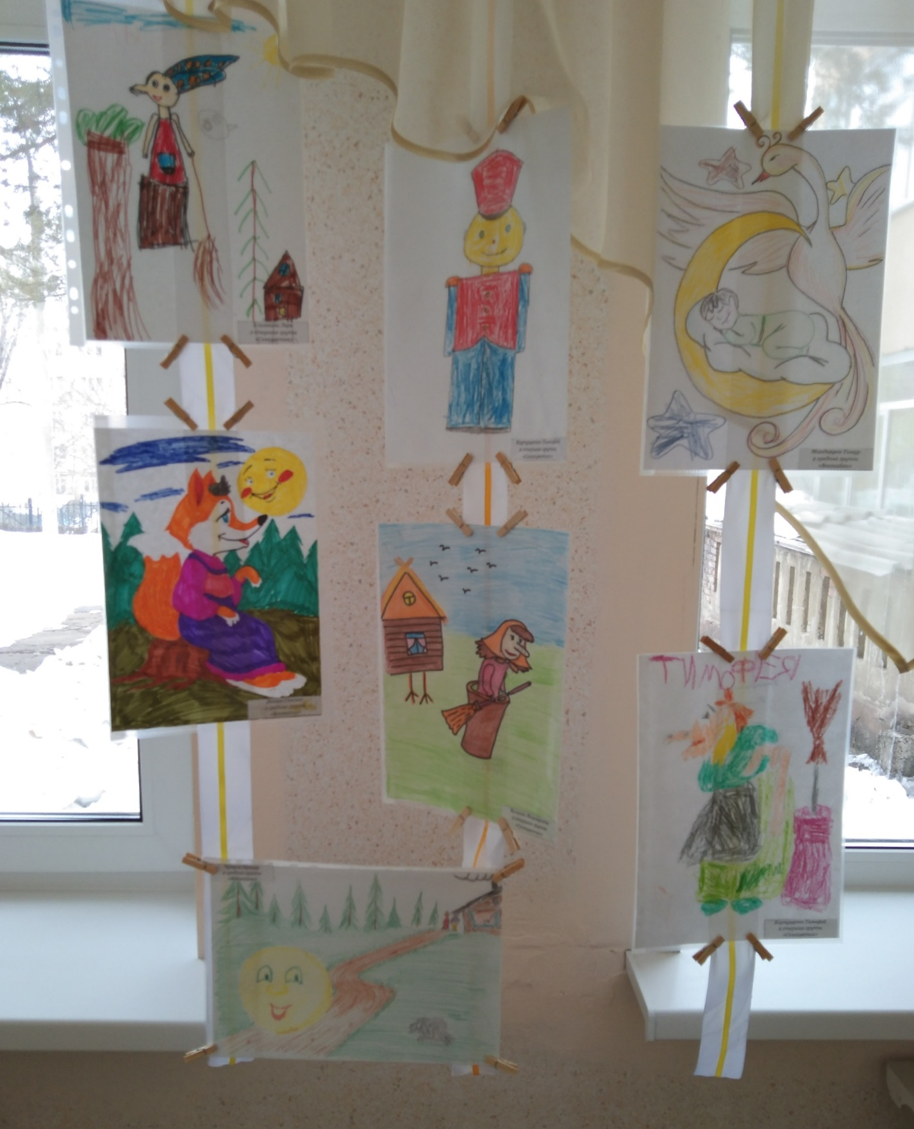

«Сказка в музыке»

